ГУАП

КАФЕДРА № 43

ОТЧЕТ   
ЗАЩИЩЕН С ОЦЕНКОЙ

ПРЕПОДАВАТЕЛЬ

|  |  |  |  |  |
| --- | --- | --- | --- | --- |
| старший преподаватель |  |  |  |  |
| должность, уч. степень, звание |  | подпись, дата |  | инициалы, фамилия |

|  |
| --- |
| ОТЧЕТ О ЛАБОРАТОРНОЙ РАБОТЕ |
| ХРАНИМЫЕ ПРОЦЕДУРЫ |
| по курсу: ПРОЕКТИРОВАНИЕ БАЗ ДАННЫХ |
|  |
|  |

РАБОТУ ВЫПОЛНИЛ

|  |  |  |  |  |  |
| --- | --- | --- | --- | --- | --- |
| СТУДЕНТ ГР. № | 4132 |  |  |  | Е.И. Куконен |
|  |  |  | подпись, дата |  | инициалы, фамилия |

Санкт-Петербург 2023

**Цель**: Создание процедур.

**Задание**:

создать в БД хранимые процедуры, реализующие:

— вставку с пополнением справочников (получаем ссылку на внешний ключ по значению данных из родительской таблицы, если данных нет- добавляем в родительскую, затем вставляем в дочернюю);

— удаление с очисткой справочников – удаление данных из родительской таблицы, если после удаления данных из дочерней у строки родительской больше нет зависимых (удаляется информация о студенте, если в его группе нет больше студентов, запись удаляется из таблицы с перечнем групп);

— каскадное удаление (удаление всех зависимых данных);

— вычисление и возврат значения агрегатной функции (т.к. агрегатная функция дает единственный результат) (задача- вернуть данные из процедуры/функции);

— формирование статистики во временной таблице. (задача- работа с временными таблицами).

Содержание отчета:

— физическую модель БД.

—назначение, тексты ХП и их вызовов;l

— наборы данных, возвращаемые ХП (для вставки и удаления скриншоты до и после).

**Ход работы**:

Диаграмма:

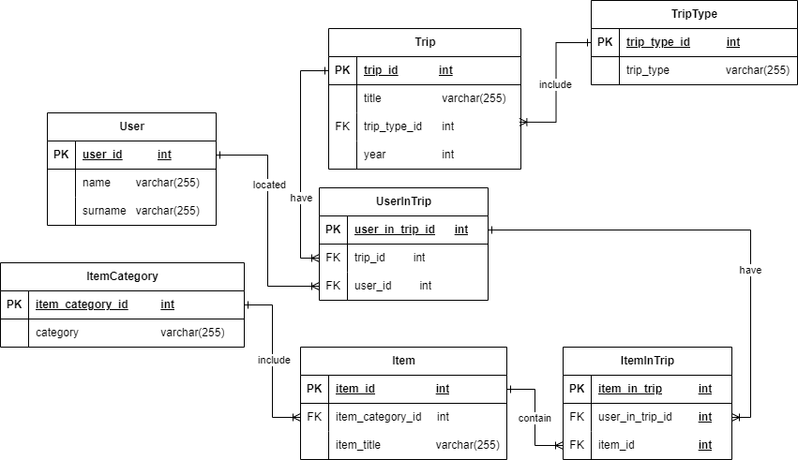

1. Вставка с пополнением справочников

Назначение:

Вставка в таблицу UserInTrip с заполнением User, Trip, TripType

Код:

CREATE OR REPLACE PROCEDURE insert_into_userintrip(

user_name VARCHAR(255),

user_surname VARCHAR(255),

trip_title VARCHAR(255),

trip_year INT,

trip_type VARCHAR(255)

)

LANGUAGE plpgsql

AS $$

DECLARE

user_id_new INT;

trip_type_id_new INT;

trip_id_new INT;

BEGIN

-- user

IF exists(SELECT * FROM Users WHERE name = user_name AND surname = user_surname) THEN

SELECT id INTO user_id_new

FROM Users

WHERE name = user_name AND surname = user_surname;

ELSE BEGIN

INSERT INTO Users (name, surname)

VALUES (user_name, user_surname)

RETURNING id INTO user_id_new;

END;

END IF;

-- triptype

IF exists(SELECT * FROM TripType WHERE type = trip_type) THEN

SELECT id INTO trip_type_id_new

FROM TripType

WHERE type = trip_type;

ELSE BEGIN

INSERT INTO TripType (type)

VALUES (trip_type)

RETURNING id INTO trip_type_id_new;

END;

END IF;

-- trip

IF exists(SELECT * FROM Trip WHERE title = trip_title AND year = trip_year AND type_id = trip_type_id_new) THEN

SELECT id INTO trip_id_new

FROM Trip

WHERE title = trip_title AND year = trip_year AND type_id = trip_type_id_new;

ELSE BEGIN

INSERT INTO Trip (title, year, type_id)

VALUES (trip_title, trip_year, trip_type_id_new)

RETURNING id INTO trip_id_new;

END;

END IF;

-- userintrip

INSERT INTO UserInTrip (user_id, trip_id)

VALUES (user_id_new, trip_id_new);

END;

$$;

call insert_into_userintrip('Пётр', 'Никифоров', 'поход около музея', 2022, 'прогулка')

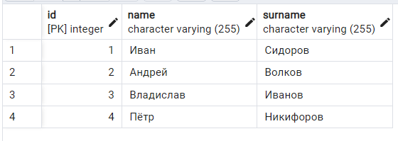

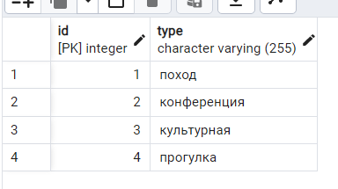

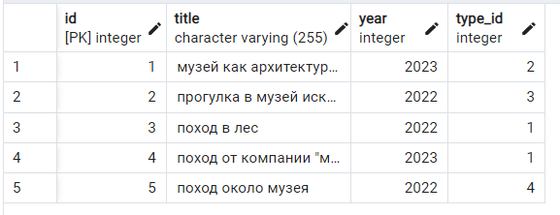

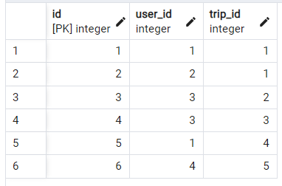

1. Удаление с очисткой справочников

Назначение:

Удаление из Trip с очисткой TripType

Код:

CREATE OR REPLACE PROCEDURE clear_trip_with_triptype(

trip_id INT

)

LANGUAGE plpgsql

AS $$

DECLARE

trip_type_id INT;

BEGIN

SELECT type_id INTO trip_type_id FROM Trip WHERE id = trip_id;

DELETE FROM Trip WHERE id = trip_id;

IF NOT EXISTS (SELECT * FROM Trip WHERE type_id = trip_type_id) THEN

DELETE FROM TripType WHERE id = trip_type_id;

END IF;

END;

$$;

call clear_trip_with_triptype(5);

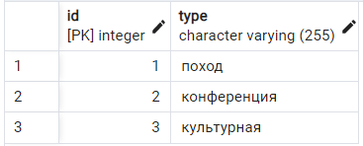

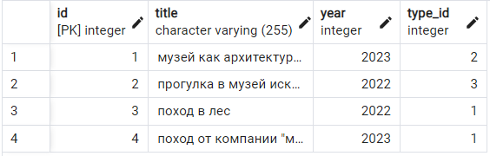

1. Каскадное удаление.

Назначение:

Удаление из User с очисткой UserInTrip, ItemInTrip

Код:

CREATE OR REPLACE PROCEDURE cascade_user(

cascade_user_id INT

)

LANGUAGE plpgsql

AS $$

DECLARE

trip_type_id INT;

BEGIN

DELETE FROM ItemInTrip

WHERE user_in_trip_id IN (

SELECT id FROM UserInTrip uit WHERE user_id = cascade_user_id

);

DELETE FROM UserInTrip WHERE user_id = cascade_user_id;

DELETE FROM Users WHERE id = cascade_user_id;

END;

$$;

call cascade_user(4);

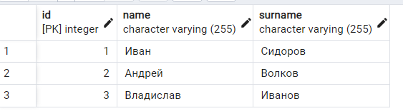

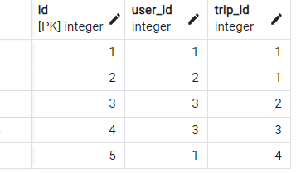

1. Вычисление и возврат значения агрегатной функции

Назначение:

Вычисление количества пользователей

Код:

CREATE OR REPLACE FUNCTION users_count() RETURNS INTEGER AS $$

DECLARE

user_count INTEGER;

BEGIN

SELECT COUNT(*) INTO user_count FROM Users;

RETURN user_count;

END;

$$ LANGUAGE plpgsql;

SELECT users_count();

Как процедура:

CREATE OR REPLACE PROCEDURE users_count_like_procedure(

out users_count INTEGER

) AS $$

BEGIN

SELECT COUNT(*) INTO users_count FROM Users;

END;

$$ LANGUAGE plpgsql;

call users_count_like_procedure(NULL);

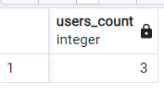

1. Создание таблицы со статистикой

Назначение:

Создание временной таблицы с процентом участия пользователя в поездках

Код:

DROP FUNCTION generate_user_statistic;

CREATE OR REPLACE FUNCTION generate_user_statistic()

RETURNS TABLE (

id INT,

username VARCHAR(255),

trip_count INT,

trip_percent NUMERIC

) AS $$

DECLARE

all_trip_count INT;

BEGIN

CREATE TEMPORARY TABLE IF NOT EXISTS UserStatisctic (

user_id INT,

user_name VARCHAR(255),

trip_count INT DEFAULT 0,

trip_percent NUMERIC DEFAULT 0

);

-- заполнение строк id и ФИ пользователя

INSERT INTO UserStatisctic (user_id, user_name)

SELECT u.id, u.name || ' ' || u.surname FROM Users u;

-- Добавление количества

UPDATE UserStatisctic

SET trip_count = us.trip_count

FROM (

SELECT user_id, COUNT(trip.id) AS trip_count FROM UserInTrip

INNER JOIN Trip ON UserInTrip.trip_id = Trip.id

GROUP BY user_id

) AS us

WHERE UserStatisctic.user_id = us.user_id;

-- Получение количества поездок

SELECT SUM(us.trip_count) INTO all_trip_count FROM UserStatisctic us;

-- Заполнение статистикой

UPDATE UserStatisctic

SET trip_percent = COALESCE((UserStatisctic.trip_count::NUMERIC / NULLIF(all_trip_count, 0) * 100), 0)::NUMERIC(4,2);

-- Возврат таблицы из функции

RETURN QUERY SELECT * FROM UserStatisctic;

-- Удаление временной таблицы

DROP TABLE IF EXISTS UserStatisctic;

END;

$$ LANGUAGE plpgsql;

SELECT * FROM generate_user_statistic();

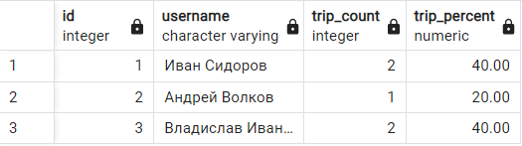

**Вывод**: были созданы процедуры.